*Урок, посвященный празднику «Дню науки и творчеству» (2 часа)*

**Саприна Е.С., преподаватель ИЗО и черчения**

*КГУ СОШ №30, г. Караганда*

**Тема: «День науки и творчества»**

**Тип урока:** Нетрадиционный тип урока

**Цель урока:** выполнить творческую работу – коллаж, по определенной тематике, работая в команде.

**Задачи:**

1. рассмотреть и изучить историю появления праздников;
2. повторить и закрепить определения их предысторию (аппликация, коллаж);
3. выполнить творческую работу своей композиции;
4. проведение оценивания выполненных работ;
5. награждение учащихся.

**Принадлежности для учителя:** наглядные пособия, музыкальное сопровождение, краткая информация и стихотворения по направлениям тем.

**Принадлежности для учащихся:** 1) клей ПВА; 2) формат листа А3 для рамки; 3) крупа, макаронные изделия; 4) картон (цветной, белый); 5) 2 кисточки (для клея и для красок); 6) краски акварельные; 7) баночку для воды; 8) фломастеры, цветные карандаши; 9) тряпочку для рук; 10) *заранее подготовленный эскиз (рисунок на картоне по определенной тематике).*

**План урока:**

1. Организационный момент (2 мин).
2. Объяснение задания (20 мин).
3. Выполнение задания (50 мин).
4. Оценивание работ (15 мин).
5. Уборка рабочего места (3 мин).

*Предварительная подготовка к творческому уроку.*

* В классе расставить парты так, чтобы можно было разместить 6 команд учащихся.
* Оформление доски. Разместить наглядные пособия (фото-картинки), посвященные темам учеников.
* Музыкальное оформление при выполнении творческой работы.
* Подготовить грамоты (1, 2, 3 места) и сертификаты участия.
* Предварительно разделить класс на 6 команд. Каждой команде дана своя тематика, приуроченная к праздникам двух ближайших месяцев – апреля и мая.

В данном проведении урока участвовал 5 «Б» класс, в котором обучается 33 учащихся. Составить список команд, соответствующих определенной тематике - празднику.

*Праздники:*

1) День космонавтики и авиации (12 апреля, 1961 г).

2) День Земли (22 апреля, с 2010 г).

3) День единства народов Казахстана (1 мая, с 1996 г).

4) День защитника Отечества (7 мая, с 1992г).

5) День победы (9 мая, 1941-1945гг).

6) День семьи (15 мая, с 1993г).

**Ход урока**

**I. Орг. момент** (приветствие, проверка наличия готовности к уроку).

**II. Объяснение задания**

- Ребята, сегодня вы принесли разнообразный материал для выполнения работы. Мы с вами будем выполнять коллаж.

- Ребята, скажите, что такое коллаж? *(Коллаж – это разновидность аппликации, приклеивание разнообразного материала на основу.)*

**Содержание понятия**

***Аппликация*** — вырезание и наклеивание (нашивание) фигурок, узоров или целых картин из кусочков бумаги, ткани, кожи, растительных и прочих материалов на материал-основу (фон). Как правило, материалом-основой служат картон, плотная бумага, дерево. Аппликация связана с познавательной деятельностью и огромное влияние оказывает на развитие умственных и творческих способностей детей. Аппликация из ткани — это разновидность [вышивки](http://ru.wikipedia.org/wiki/%D0%92%D1%8B%D1%88%D0%B8%D0%B2%D0%BA%D0%B0).

*Аппликация* активно используется в украшении мебели. Один из наиболее распространенных способов аппликации — [*декупаж*](http://ru.wikipedia.org/wiki/%D0%94%D0%B5%D0%BA%D1%83%D0%BF%D0%B0%D0%B6). *Аппликация* тесно связана с сенсорным восприятием. Развитию сенсорного восприятия способствует операции по обработки бумаги: 1) сгибание; 2) резание; 3) разрывание и обрывание; 4) наклеивание.

|  |  |  |
| --- | --- | --- |
| Классификация аппликации:   * по форме:   1) объемная;  2) плоская;   * по цвету:   1) одноцветная;  2) многоцветная;   * по тематике:   1) предметная;  2) сюжетная;  3) декоративная. | Материалы для создания аппликации:   1. [бумага](http://ru.wikipedia.org/wiki/%D0%91%D1%83%D0%BC%D0%B0%D0%B3%D0%B0); 2. ткань ([хлопок](http://ru.wikipedia.org/wiki/%D0%A5%D0%BB%D0%BE%D0%BF%D0%BE%D0%BA), [шелк](http://ru.wikipedia.org/wiki/%D0%A8%D0%B5%D0%BB%D0%BA), [бархат](http://ru.wikipedia.org/wiki/%D0%91%D0%B0%D1%80%D1%85%D0%B0%D1%82), шнуры) 3. [кожа](http://ru.wikipedia.org/wiki/%D0%9A%D0%BE%D0%B6%D0%B0); 4. [мех](http://ru.wikipedia.org/wiki/%D0%9C%D0%B5%D1%85); 5. [войлок](http://ru.wikipedia.org/wiki/%D0%92%D0%BE%D0%B9%D0%BB%D0%BE%D0%BA); 6. [фетр](http://ru.wikipedia.org/wiki/%D0%A4%D0%B5%D1%82%D1%80); 7. [сафьян](http://ru.wikipedia.org/wiki/%D0%A1%D0%B0%D1%84%D1%8C%D1%8F%D0%BD); 8. [бисер](http://ru.wikipedia.org/wiki/%D0%91%D0%B8%D1%81%D0%B5%D1%80); 9. [пластилин](http://ru.wikipedia.org/wiki/%D0%9F%D0%BB%D0%B0%D1%81%D1%82%D0%B8%D0%BB%D0%B8%D0%BD). | [http://upload.wikimedia.org/wikipedia/commons/thumb/9/9e/Collage_IDO_Frespech_LAL.jpg/220px-Collage_IDO_Frespech_LAL.jpg](http://commons.wikimedia.org/wiki/File:Collage_IDO_Frespech_LAL.jpg?uselang=ru)  Рис.1. Коллаж. «[Интернет вещей](http://ru.wikipedia.org/w/index.php?title=%D0%98%D0%BD%D1%82%D0%B5%D1%80%D0%BD%D0%B5%D1%82_%D0%B2%D0%B5%D1%89%D0%B5%D0%B9&action=edit&redlink=1)» |

***Коллаж*** ([фр.](http://ru.wikipedia.org/wiki/%D0%A4%D1%80%D0%B0%D0%BD%D1%86%D1%83%D0%B7%D1%81%D0%BA%D0%B8%D0%B9_%D1%8F%D0%B7%D1%8B%D0%BA) collage — приклеивание) — технический приём в [изобразительном искусстве](http://ru.wikipedia.org/wiki/%D0%98%D0%B7%D0%BE%D0%B1%D1%80%D0%B0%D0%B7%D0%B8%D1%82%D0%B5%D0%BB%D1%8C%D0%BD%D0%BE%D0%B5_%D0%B8%D1%81%D0%BA%D1%83%D1%81%D1%81%D1%82%D0%B2%D0%BE), заключающийся в создании живописных или графических произведений путем наклеивания на какую-либо основу предметов и материалов, отличающихся от основы по цвету и фактуре (рис.1). Коллаж используется главным образом для получения эффекта неожиданности от сочетания разнородных материалов, а также ради эмоциональной насыщенности и остроты произведения. Коллаж может быть дорисован любыми другими средствами — тушью, акварелью и т. д.

В искусство коллаж был введён как формальный эксперимент [кубистами](http://ru.wikipedia.org/wiki/%D0%9A%D1%83%D0%B1%D0%B8%D0%B7%D0%BC), [футуристами](http://ru.wikipedia.org/wiki/%D0%A4%D1%83%D1%82%D1%83%D1%80%D0%B8%D0%B7%D0%BC) и [дадаистами](http://ru.wikipedia.org/wiki/%D0%94%D0%B0%D0%B4%D0%B0%D0%B8%D0%B7%D0%BC). На том этапе в изобразительных целях применялись обрывки газет, фотографий, обоев. Наклеивались на холст куски ткани, щепки и т. п. Считается, что первыми в искусстве технику коллажа применили [Жорж Брак](http://ru.wikipedia.org/wiki/%D0%91%D1%80%D0%B0%D0%BA,_%D0%96%D0%BE%D1%80%D0%B6) и [Пабло Пикассо](http://ru.wikipedia.org/wiki/%D0%9F%D0%B8%D0%BA%D0%B0%D1%81%D1%81%D0%BE,_%D0%9F%D0%B0%D0%B1%D0%BB%D0%BE) в 1910-1912 годах. Первым художником, работающим исключительно в технике коллажа, был [Курт Швиттерс](http://ru.wikipedia.org/wiki/%D0%A8%D0%B2%D0%B8%D1%82%D1%82%D0%B5%D1%80%D1%81,_%D0%9A%D1%83%D1%80%D1%82).

**-** Вот мы и познакомились более подробно с этими понятиями. У каждой команды своя определенная тематика. И каждый участник выполняет свою творческую работу. Давайте послушаем историю появления данных праздников и просмотрим презентацию (по два ученика из каждой команды выступает по 2 минуты).

**Краткая история появления праздников**

**1) День космонавтики – 12 апреля**

[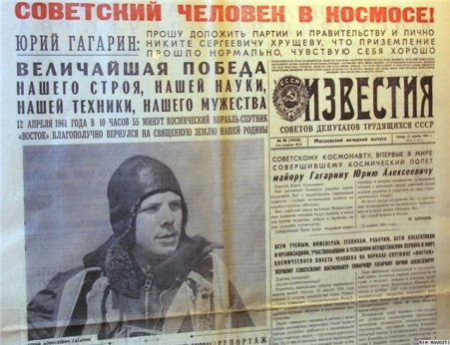](http://s010.radikal.ru/i314/1104/da/c8dac477ea49.jpg)[**12 апреля**](http://ru.wikipedia.org/wiki/12_%D0%B0%D0%BF%D1%80%D0%B5%D0%BB%D1%8F)[**1961 года**](http://ru.wikipedia.org/wiki/1961_%D0%B3%D0%BE%D0%B4) [советский](http://ru.wikipedia.org/wiki/%D0%A1%D0%A1%D0%A1%D0%A0) [космонавт](http://ru.wikipedia.org/wiki/%D0%9A%D0%BE%D1%81%D0%BC%D0%BE%D0%BD%D0%B0%D0%B2%D1%82) [Ю. А. Гагарин](http://ru.wikipedia.org/wiki/%D0%93%D0%B0%D0%B3%D0%B0%D1%80%D0%B8%D0%BD,_%D0%AE%D1%80%D0%B8%D0%B9_%D0%90%D0%BB%D0%B5%D0%BA%D1%81%D0%B5%D0%B5%D0%B2%D0%B8%D1%87) на космическом корабле [«Восток»](http://ru.wikipedia.org/wiki/%D0%92%D0%BE%D1%81%D1%82%D0%BE%D0%BA_(%D0%9A%D0%90)) стартовал с [космодрома](http://ru.wikipedia.org/wiki/%D0%9A%D0%BE%D1%81%D0%BC%D0%BE%D0%B4%D1%80%D0%BE%D0%BC) «[Байконур](http://ru.wikipedia.org/wiki/%D0%91%D0%B0%D0%B9%D0%BA%D0%BE%D0%BD%D1%83%D1%80)» и впервые в мире совершил орбитальный облёт [планеты Земля](http://ru.wikipedia.org/wiki/%D0%97%D0%B5%D0%BC%D0%BB%D1%8F). [Полёт](http://ru.wikipedia.org/wiki/%D0%93%D0%B0%D0%B3%D0%B0%D1%80%D0%B8%D0%BD,_%D0%AE%D1%80%D0%B8%D0%B9_%D0%90%D0%BB%D0%B5%D0%BA%D1%81%D0%B5%D0%B5%D0%B2%D0%B8%D1%87#.D0.9F.D0.BE.D0.BB.D1.91.D1.82) в околоземном космическом пространстве продлился 108 минут.

Сегодня профессия космонавта, пожалуй, является одной из самых редких профессий. В профессии космонавта существует два основных требования: космонавт должен быть испытателем, он должен контролировать и проводить испытания корабля и его бортовых систем в полете. А второе требование – космонавт должен быть исследователем, он должен уметь получать и передавать на Землю ценную научную информацию об окружающем космическом пространстве, атмосфере и поверхности Земли. Космонавт должен иметь безукоризненное здоровье и высокие моральные, и волевые качества. Так как подготовка к полету на Земле и сам космический полет требуют напряжения во всех его физических и моральных сил.

**Казахский космонавт Талгат Мусабаев занесен в Книгу рекордов Гиннесса:** до него никто не находился в открытом космосе больше суток в течение одного полета. Ныне он, председатель Национального космического агентства Казахстана, проводит активную работу по созданию казахстанской космонавтики, отдавая себе отчет в том, что «Космонавтика — это наиболее наукоемкая и капиталоемкая из отраслей».

|  |  |  |  |
| --- | --- | --- | --- |
| <http://img-fotki.yandex.ru/get/6003/inn5602.96/0_82e6e_980890d4_XL> | <http://i082.radikal.ru/1104/fd/d057ada41010.jpg> | <http://chudetstvo.ru/uploads/posts/2010-03/1268235480_www.chudetstvo.ru_otkritki_den_kosmonavtiki_34.jpg> | <http://cardsgif.ru/_ph/26/2/796300144.gif> |

**2) День Земли – 22 апреля**

**22 апреля 1970 года** американский сенатор Г. Нельсон создал группу студентов, которые призывали население к защите окружающей среды и сохранению благоприятного климата на земле. В последствие студенческое шествие переросло в национальное движение сначала в США, а затем распространилось и по всему миру. Сейчас (с 2009 года) праздник имеет уже международное значение и является днем напоминания об экологических катастрофах, о том, что каждый человек может внести свой вклад в сохранение экологии на планете и быть ответственным за состояние окружающей среды вокруг себя.

*Какая же она, наша Земля?* Подсчитано, что планете Земля примерно 4,5 миллиарда лет.

Долина Смерти в Калифорнии и место в Ливии, называемое Эль Азизия, удерживают рекорды самых горячих мест на Земле. Рекорд Эль Азизии — 57,8 градусов по Цельсию ([13 сентября](http://www.calend.ru/day/9-13/) 1922 года), рекорд Долины Смерти — 55,8 градусов по Цельсию ([10 июля](http://www.calend.ru/day/7-10/) 1913 года).

А самым холодным местом на Земле признана Антарктика — [21 июля](http://www.calend.ru/day/7-21/) 1983 года на исследовательской станции «Восток» в Антарктике все было зарегистрировано -89 градусов по Цельсию.

Наша Земля невероятно богата минералами — ученые классифицировали уже около 4000 видов минералов, примерно 200 из них имеют практическое значение. Ежегодно открываются 50-100 видов минералов.

У Земли один естественный спутник — видимая невооруженным глазом Луна.

\*\*\*

*Ты наша красавица и гордость  
Земля, ты не только планета, ты жизнь.  
Ты всем людям приносишь радость  
И в водовороте событий кружишь.  
Твои леса, поля и реки  
Фруктовые сады навеки  
Такой красоты нигде не встретишь,  
Давайте ее оберегать и хранить!*

|  |  |  |  |
| --- | --- | --- | --- |
| <http://shot.photo.qip.ru/30471Hx.jpg> | <http://img0.liveinternet.ru/images/attach/c/2/73/622/73622670_612210.jpg> | <http://old.wallcoo.net/nature/SZ_206_Entironment_01_Green_Earth_Photo_manipulation/images/Photo%20manipulation%20of%2001_Earth%20Flower%20007_City_in_Future.jpg> | <http://moole.ru/uploads/posts/2011-04/1303476708_beaa170969648499365b84fe4db_prev.jpg> |

**3) День единства народов Казахстана – 1 мая –** государственный [праздник в Казахстане](http://ru.wikipedia.org/wiki/%D0%9F%D1%80%D0%B0%D0%B7%D0%B4%D0%BD%D0%B8%D0%BA%D0%B8_%D0%9A%D0%B0%D0%B7%D0%B0%D1%85%D1%81%D1%82%D0%B0%D0%BD%D0%B0), отмечаемый ежегодно [1 мая](http://ru.wikipedia.org/wiki/1_%D0%BC%D0%B0%D1%8F). Праздник начал отмечаться в [1996 году](http://ru.wikipedia.org/wiki/1996_%D0%B3%D0%BE%D0%B4). 18 октября 1995 года [президент Казахстана](http://ru.wikipedia.org/wiki/%D0%9F%D1%80%D0%B5%D0%B7%D0%B8%D0%B4%D0%B5%D0%BD%D1%82_%D0%9A%D0%B0%D0%B7%D0%B0%D1%85%D1%81%D1%82%D0%B0%D0%BD%D0%B0) [Нурсултан Назарбаев](http://ru.wikipedia.org/wiki/%D0%9D%D1%83%D1%80%D1%81%D1%83%D0%BB%D1%82%D0%B0%D0%BD_%D0%9D%D0%B0%D0%B7%D0%B0%D1%80%D0%B1%D0%B0%D0%B5%D0%B2) подписал [указ](http://ru.wikipedia.org/wiki/%D0%A3%D0%BA%D0%B0%D0%B7) об объявлении [1 мая](http://ru.wikipedia.org/wiki/1_%D0%BC%D0%B0%D1%8F) Днём единства народа Казахстана.

По утверждению политических деятелей Казахстана, сохранение межнационального и межрелигиозного согласия является одним из главных приоритетов их политики. Казахстан — многонациональное государство, в котором проживает более ста пятидесяти национальностей и народностей.

Яркий весенний праздник проходит в каждом городе Казахстана дружным шествием по центральным улицам городов, а также проведением множества увеселительных мероприятий.

\*\*\*

*Пусть мир царит в стране родной,*

*Ведь мы один народ.*

*Пусть радость в каждый дом придёт,*

*Не будет бед, невзгод.*

*Единства, мира и добра желаем Вам друзья!*

*Ведь мы живём в одной стране, мы одна семья!*

*Казах, кореец, русский, немец, татарин и уйгур…*

*Объединил всех нас свободный край, родимый край – любимый Казахстан!*

|  |  |  |  |
| --- | --- | --- | --- |
| <http://www.krgoblsot.kz/ru/uploads/posts/2012-04/1335515529_den-edinstva2.jpg> | <http://accountant.kz/uploads/thumbs/1335617789_1332328082_kazakhstan-1-may.jpg> | <http://vs0001.stepnogorsk.akmoedu.kz/docs/BFD9A4F4909CBE95/1.jpg> | 1maya_ban |

**4) День защитника Отечества – 7 мая**

**7 мая 1992 года** президент Казахстана Нурсултан Назарбаев подписал указ о создании национальных вооруженных сил. С этого момента жители Республики ежегодно празднуют День защитника Отечества.  
В дальнейшем в Казахстане были приняты концепция военной реформы и государственный проект военного строительства. Вооруженные силы Республики перешли на новый уровень обороны.

Традиционно в День защитника Отечества верховный главнокомандующий Казахстана издает очередной указ о присвоении воинских званий и вручает награды отличившимся военнослужащим.

*\*\*\**

*Защитники обители.  
Отважные бойцы.  
И доблестные рыцари.  
Лихие храбрецы.  
Сил темных победители.  
Без званий и имен.  
Отечества служители.  
Солдаты всех времен.  
За Вас, ребята славные!  
Чтоб не было войны!  
Вы - наши силы главные!  
Вы - армия страны!*

[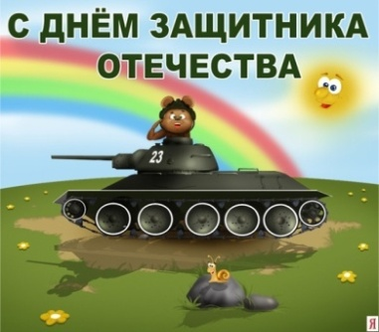](http://img594.imageshack.us/img594/236/024e6b29fb9b33l.jpg) [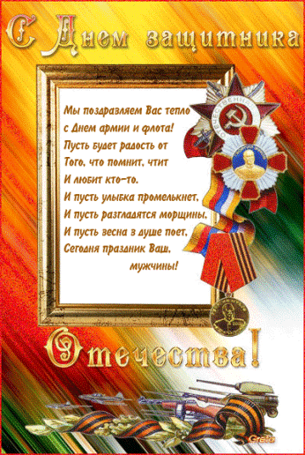](http://www.forumimage.ru/uploads/20120223/133001434481003747.gif) [](http://squiper.com/getfile/pid:public_9685344/tp:image/23.02.jpg)

**5) День Победы – 9 мая** — праздник победы народа Советского Союза над [нацистской Германией](http://ru.wikipedia.org/wiki/%D0%9D%D0%B0%D1%86%D0%B8%D1%81%D1%82%D1%81%D0%BA%D0%B0%D1%8F_%D0%93%D0%B5%D1%80%D0%BC%D0%B0%D0%BD%D0%B8%D1%8F) в [Великой Отечественной войне](http://ru.wikipedia.org/wiki/%D0%92%D0%B5%D0%BB%D0%B8%D0%BA%D0%B0%D1%8F_%D0%9E%D1%82%D0%B5%D1%87%D0%B5%D1%81%D1%82%D0%B2%D0%B5%D0%BD%D0%BD%D0%B0%D1%8F_%D0%B2%D0%BE%D0%B9%D0%BD%D0%B0) [1941](http://ru.wikipedia.org/wiki/1941)—[1945 годов](http://ru.wikipedia.org/wiki/1945_%D0%B3%D0%BE%D0%B4). Отмечается [9 мая](http://ru.wikipedia.org/wiki/9_%D0%BC%D0%B0%D1%8F). Нерабочий день в [Абхазии](http://ru.wikipedia.org/wiki/%D0%90%D0%B1%D1%85%D0%B0%D0%B7%D0%B8%D1%8F), [Азербайджане](http://ru.wikipedia.org/wiki/%D0%90%D0%B7%D0%B5%D1%80%D0%B1%D0%B0%D0%B9%D0%B4%D0%B6%D0%B0%D0%BD), [Армении](http://ru.wikipedia.org/wiki/%D0%90%D1%80%D0%BC%D0%B5%D0%BD%D0%B8%D1%8F), [Белоруссии](http://ru.wikipedia.org/wiki/%D0%91%D0%B5%D0%BB%D0%B0%D1%80%D1%83%D1%81%D1%8C), [Грузии](http://ru.wikipedia.org/wiki/%D0%93%D1%80%D1%83%D0%B7%D0%B8%D1%8F), [Казахстане](http://ru.wikipedia.org/wiki/%D0%9A%D0%B0%D0%B7%D0%B0%D1%85%D1%81%D1%82%D0%B0%D0%BD), [Киргизии](http://ru.wikipedia.org/wiki/%D0%9A%D0%B8%D1%80%D0%B3%D0%B8%D0%B7%D0%B8%D1%8F), [Молдавии](http://ru.wikipedia.org/wiki/%D0%9C%D0%BE%D0%BB%D0%B4%D0%B0%D0%B2%D0%B8%D1%8F), [Приднестровье](http://ru.wikipedia.org/wiki/%D0%9F%D1%80%D0%B8%D0%B4%D0%BD%D0%B5%D1%81%D1%82%D1%80%D0%BE%D0%B2%D1%81%D0%BA%D0%B0%D1%8F_%D0%9C%D0%BE%D0%BB%D0%B4%D0%B0%D0%B2%D1%81%D0%BA%D0%B0%D1%8F_%D0%A0%D0%B5%D1%81%D0%BF%D1%83%D0%B1%D0%BB%D0%B8%D0%BA%D0%B0), [России](http://ru.wikipedia.org/wiki/%D0%A0%D0%BE%D1%81%D1%81%D0%B8%D1%8F), [Таджикистане](http://ru.wikipedia.org/wiki/%D0%A2%D0%B0%D0%B4%D0%B6%D0%B8%D0%BA%D0%B8%D1%81%D1%82%D0%B0%D0%BD), [Туркменистане](http://ru.wikipedia.org/wiki/%D0%A2%D1%83%D1%80%D0%BA%D0%BC%D0%B5%D0%BD%D0%B8%D1%81%D1%82%D0%B0%D0%BD), [Узбекистане](http://ru.wikipedia.org/wiki/%D0%A3%D0%B7%D0%B1%D0%B5%D0%BA%D0%B8%D1%81%D1%82%D0%B0%D0%BD), на [Украине](http://ru.wikipedia.org/wiki/%D0%A3%D0%BA%D1%80%D0%B0%D0%B8%D0%BD%D0%B0) и в [Южной Осетии](http://ru.wikipedia.org/wiki/%D0%AE%D0%B6%D0%BD%D0%B0%D1%8F_%D0%9E%D1%81%D0%B5%D1%82%D0%B8%D1%8F).

С [2008 года](http://ru.wikipedia.org/wiki/2008_%D0%B3%D0%BE%D0%B4) [парад](http://ru.wikipedia.org/wiki/%D0%9F%D0%B0%D1%80%D0%B0%D0%B4_%D0%BD%D0%B0_%D0%9A%D1%80%D0%B0%D1%81%D0%BD%D0%BE%D0%B9_%D0%BF%D0%BB%D0%BE%D1%89%D0%B0%D0%B4%D0%B8_9_%D0%BC%D0%B0%D1%8F_2008_%D0%B3%D0%BE%D0%B4%D0%B0) стал проводиться с участием боевой техники, в том числе [военной авиации](http://ru.wikipedia.org/wiki/%D0%92%D0%92%D0%A1_%D0%A0%D0%A4). Праздничные шествия в честь Дня Победы традиционно проходят во всех [городах-героях](http://ru.wikipedia.org/wiki/%D0%93%D0%BE%D1%80%D0%BE%D0%B4%D0%B0-%D0%B3%D0%B5%D1%80%D0%BE%D0%B8), военных округах в ряде крупных городов России и стран [СНГ](http://ru.wikipedia.org/wiki/%D0%A1%D0%9D%D0%93).

В этот день традиционно встречаются [фронтовики](http://ru.wikipedia.org/wiki/%D0%92%D0%B5%D1%82%D0%B5%D1%80%D0%B0%D0%BD%D1%8B_%D0%92%D0%B5%D0%BB%D0%B8%D0%BA%D0%BE%D0%B9_%D0%9E%D1%82%D0%B5%D1%87%D0%B5%D1%81%D1%82%D0%B2%D0%B5%D0%BD%D0%BD%D0%BE%D0%B9_%D0%B2%D0%BE%D0%B9%D0%BD%D1%8B), возлагаются венки к [Могиле Неизвестного Солдата](http://ru.wikipedia.org/wiki/%D0%9C%D0%BE%D0%B3%D0%B8%D0%BB%D0%B0_%D0%9D%D0%B5%D0%B8%D0%B7%D0%B2%D0%B5%D1%81%D1%82%D0%BD%D0%BE%D0%B3%D0%BE_%D0%A1%D0%BE%D0%BB%D0%B4%D0%B0%D1%82%D0%B0), памятникам Славы и воинской доблести, гремит праздничный [салют](http://ru.wikipedia.org/wiki/%D0%A1%D0%B0%D0%BB%D1%8E%D1%82_%D0%BF%D1%80%D0%B0%D0%B7%D0%B4%D0%BD%D0%B8%D1%87%D0%BD%D1%8B%D0%B9).

\*\*\*

*Идут поколения, друг друга сменяя,  
Но в памяти нашей, как прежде, живут  
Рассказ ветерана и быль фронтовая,  
И все будто рядом, и всё снова тут.  
Вот юный солдат ведет бой рукопашный,  
А вот офицер. Он под пули идет,  
Девчонка совсем, медсестричка бесстрашно  
Бойца с поля боя к окопу несет.  
Так пусть же проходят года и столетия,  
Но в памяти нашей живет подвиг ваш,  
И слезы побед, и пора лихолетья…  
С Победой, друзья! Этот день общий наш!*

[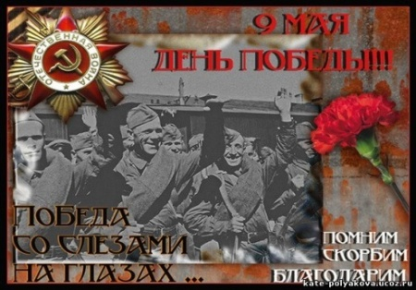](http://stat16.privet.ru/lr/0b131da96338ffd394d18cffb5b444b9) [](http://qpset.com/uploads/posts/2010-08/qffwik7s8u.jpg) [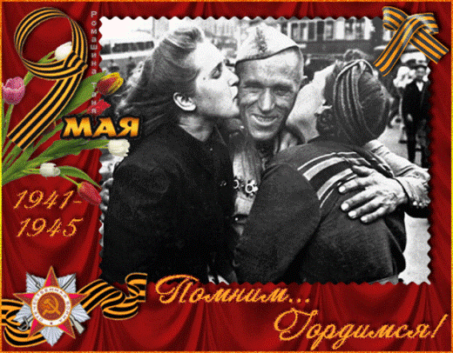](http://img1.liveinternet.ru/images/attach/c/2/74/143/74143651_3135728_0a12d4ee920b8f343f6b1298e6c414d5.gif)

**6) День семьи – 15 мая**

Всероссийский праздник 8 июля – День семьи, любви и верности – появился благодаря муромскому князю Петру и его жене Февронии, которые жили в XIII веке. Эту семейную пару православные христиане почитают за покровителей семьи и брака.

Петр и Феврония стали образцами супружеской верности, взаимной любви и семейного счастья ещё при жизни. По легенде, они умерли в один день - 25 июня (по новому стилю - 8 июля) 1228 года. Их тела, положенные в разных местах, чудесным образом оказались в одном гробу, что сочли чудом. Петр и Феврония были канонизированы на церковном соборе 1547 года. Обрел свои символы (ромашка) и награды (Медаль за любовь и верность).

***История появления праздника в Казахстане***

Международный день семьи, отмечаемый ежегодно **15 мая**, учрежден Генеральной Ассамблеей ООН в 1993 году. Установление этого дня ставит целью обратить внимание общественности стран на многочисленные проблемы семьи. По мнению Генерального секретаря ООН, когда попираются основные права одной семьи, единство всей человеческой семьи, членами которой они являются, находится под угрозой.

**Семья** – это дом.  **Семья** – это частичка нашей Отчизны. Таких частичек в Казахстане  множество,  много разных национальностей, и все они сливаются в одну большую, крепкую и дружную семью – нашу Родину!

|  |  |  |  |  |
| --- | --- | --- | --- | --- |
| \*\*\*  *Давайте семейные ценности чтить,*  *Давайте всегда своих близких любить,*  *Ведь только в семье мы поддержку найдем,*  *Пусть будет всегда полной чашей ваш дом!*  *Пусть дети и взрослые помнят всегда –*  *Семья – это главное! Через года*  *Сумейте вы счастье свое пронести,*  *Пускай только лучшее ждет впереди!* | | | \*\*\*  *В Казахстане мы живем*  *Есть у каждого свой дом*  *Есть работа, есть друзья*  *Очень дружная страна!* | |
| <http://img0.liveinternet.ru/images/attach/c/0/46/79/46079997_i1268.jpg> | http://www.inform.kz/fotoarticles/20120515113900.jpg | <http://obyava.dn.ua/upload/normal/kramatorsk-megapolis_nedvizhimost_i_zemlya_regiona_709.jpeg> | | <http://stat17.privet.ru/lr/0a065fdfba4f9ca493482104d87a15ce> |

**III. Выполнение практического задания**

- Ребята, предлагаю вам на некоторое время превратиться в маленьких, но уже великих творцов!

После окончания наклеивания, работе надо дать высохнуть. После чего поверх работы можно нанести рисунок красками, фломастерами, для того, чтобы уточнить контур, либо силуэт фигуры, рисунка.

Завершенные работы оформляются в заранее приготовленные рамки (потребуется папка бумаги формата А3).

*Индивидуальная работа учащихся*

|  |  |  |  |  |
| --- | --- | --- | --- | --- |
| D:\Фотографии\Фото Юры и Лены\прочее\по работе\ФОТО по работе\проделанная работа\Творческие уроки\День науки и твочества. 26.04.2013\фотки\DSC_0406.JPG | D:\Фотографии\Фото Юры и Лены\прочее\по работе\ФОТО по работе\проделанная работа\Творческие уроки\День науки и твочества. 26.04.2013\фотки\DSC_0420.JPG | D:\Фотографии\Фото Юры и Лены\прочее\по работе\ФОТО по работе\проделанная работа\Творческие уроки\День науки и твочества. 26.04.2013\фотки\DSC_0407.JPG | D:\Фотографии\Фото Юры и Лены\прочее\по работе\ФОТО по работе\проделанная работа\Творческие уроки\День науки и твочества. 26.04.2013\фотки\DSC_0444.JPG | D:\Фотографии\Фото Юры и Лены\прочее\по работе\ФОТО по работе\проделанная работа\Творческие уроки\День науки и твочества. 26.04.2013\фотки\DSC_0429.JPG |
| D:\Фотографии\Фото Юры и Лены\прочее\по работе\ФОТО по работе\проделанная работа\Творческие уроки\День науки и твочества. 26.04.2013\фотки\DSC_0412.JPG | D:\Фотографии\Фото Юры и Лены\прочее\по работе\ФОТО по работе\проделанная работа\Творческие уроки\День науки и твочества. 26.04.2013\фотки\DSC_0413.JPG | D:\Фотографии\Фото Юры и Лены\прочее\по работе\ФОТО по работе\проделанная работа\Творческие уроки\День науки и твочества. 26.04.2013\фотки\DSC_0423.JPG | D:\Фотографии\Фото Юры и Лены\прочее\по работе\ФОТО по работе\проделанная работа\Творческие уроки\День науки и твочества. 26.04.2013\фотки\DSC_0470.JPG | D:\Фотографии\Фото Юры и Лены\прочее\по работе\ФОТО по работе\проделанная работа\Творческие уроки\День науки и твочества. 26.04.2013\фотки\DSC_0455.JPG |

*Работа в команде*

|  |  |
| --- | --- |
| C:\Documents and Settings\Admin\Рабочий стол\День науки и творчества. Саприна Е.С\фото\работа в команде\DSC_0432.JPG | C:\Documents and Settings\Admin\Рабочий стол\День науки и творчества. Саприна Е.С\фото\работа в команде\DSC_0433.JPG |
|  |  |
| C:\Documents and Settings\Admin\Рабочий стол\День науки и творчества. Саприна Е.С\фото\работа в команде\DSC_0436.JPG | C:\Documents and Settings\Admin\Рабочий стол\День науки и творчества. Саприна Е.С\фото\работа в команде\DSC_0434.JPG |

**IV. Оценивание творческих работ**

По окончанию выполнения работы, все учащиеся оцениваются. Жюри выбирает наиболее интересные работы в каждой команде, и распределяет их по местам. В каждой команде - по три призовых места (1, 2, 3). Победители получают соответствующие грамоты. Остальные участники получают сертификат участия.

*Вручение грамот и сертификатов*

|  |  |  |
| --- | --- | --- |
| C:\Documents and Settings\Admin\Рабочий стол\День науки и творчества. Саприна Е.С\фото\церемония награждения\DSC_0482.JPG | C:\Documents and Settings\Admin\Рабочий стол\День науки и творчества. Саприна Е.С\фото\церемония награждения\DSC_0488.JPG | C:\Documents and Settings\Admin\Рабочий стол\День науки и творчества. Саприна Е.С\фото\церемония награждения\DSC_0499.JPG |
| C:\Documents and Settings\Admin\Рабочий стол\День науки и творчества. Саприна Е.С\фото\церемония награждения\DSC_0495.JPG | C:\Documents and Settings\Admin\Рабочий стол\День науки и творчества. Саприна Е.С\фото\церемония награждения\DSC_0490.JPG | C:\Documents and Settings\Admin\Рабочий стол\День науки и творчества. Саприна Е.С\фото\церемония награждения\DSC_0480.JPG |

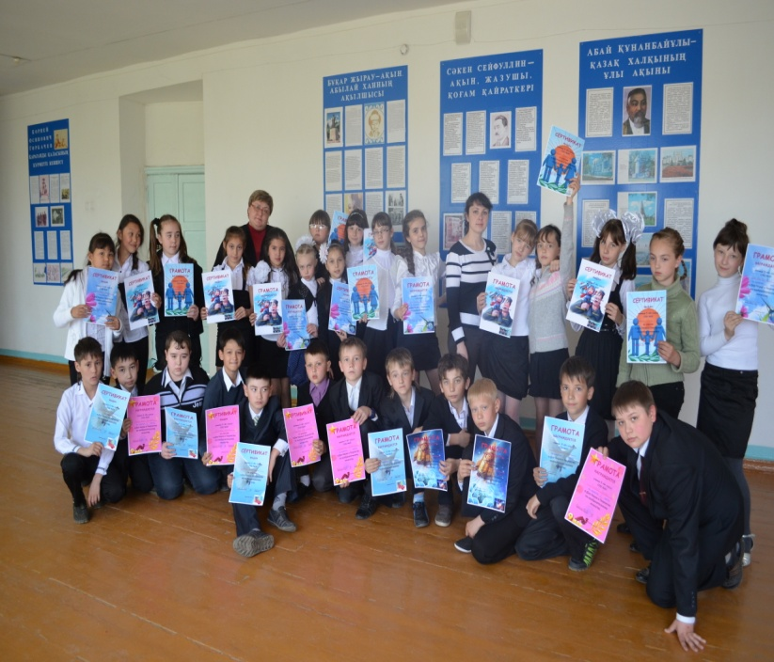

По завершению урока, можно провести опрос учащихся:

- понравился ли учащимся урок;

- что не понравилось;

- какие коррективы они хотели бы внести в урок;

- цельное впечатление об уроке.

**V. Уборка рабочего места**

**Список литературы:**

1. Айдарова З. Изобразительное искусство: Учебн. для 6 кл., 3-е изд. // Алматы: Атамұра, 2011. – 112 с.

2. Павлова О. В. Изобразительное искусство. 5-7 классы. Обучение основам изобразительной грамоты. // Волгоград, 2009. – 132 с.

3. Павлова О. В. Изобразительное искусство. 5-7 классы. Обучение основам изобразительной грамоты. // Волгоград, 2011. – 77 с.